ПЛАН

- Вступление
- Утомление
- Выносливость
- Отдых
- Режим и гигиена
- Распорядок работы
- Нормы работы
- Выводы:
а) условия, способствующие плодотворности работы;
б) условия, снижающие работоспособность.
9. Литература.

ВСТУПЛЕНИЕ
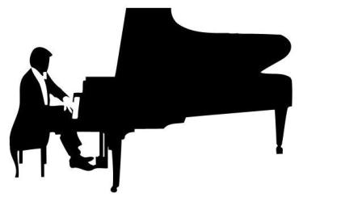
Пианистическая деятельность требует неустанного труда. Пианист ежедневно проводит за инструментом долгие часы. Работая, он приобретает различные навыки. В процессе этой работы формируется его пианизм, складываются такие черты характера, как целеустремленность, трудолюбие, способность сосредоточения, настойчивость и страстность в борьбе с трудностями. В ней же воспитываются эстетические и этические пристрастия и профессионализм.
На успешности работы отражаются ее мера, степень напряжения, методика и обстановка, в которой она протекает. Отражаются они и на состоянии здоровья пианиста. Не следует забывать, что работа пианиста – интенсивнейший творческий труд. Он требует полного напряжения психических сил и, одновременно, немалой затраты физической энергии. Вот что заставляет с особой серьезностью отнестись ко всем вопросам, связанным с организацией повседневной работы пианиста, какими бы элементарными они ни казались.
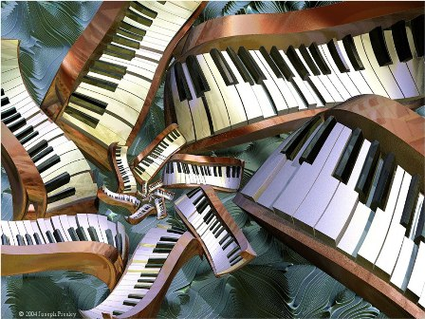
УТОМЛЕНИЕ
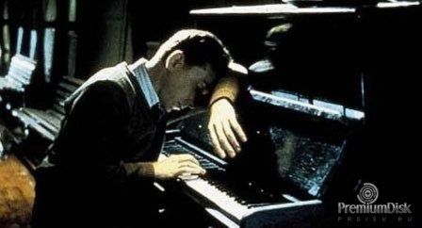
Как и всякий труд, работа пианиста с физиологической стороны есть «трата человеческого мозга,
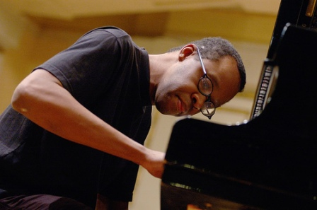

нервов, мускулов, органов чувств и т.д.» (Карл Маркс «Капитал», т.1, стр.78, М.,1949).

Неизбежным следствием работы является утомление.

Нарушение норм ведет к переутомлению, которое снижает результативность затраченных усилий и может повести к расстройству жизнедеятельности организма. Все это заставляет искать рациональный режим, гигиену работы и ее методику.
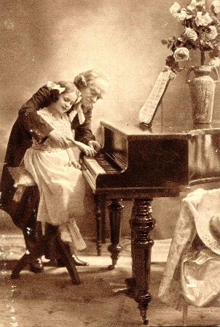
Утомление – сложнейший процесс, о сущности которого ведутся споры, строятся различные теории.

В работу вовлекаются весь организм.
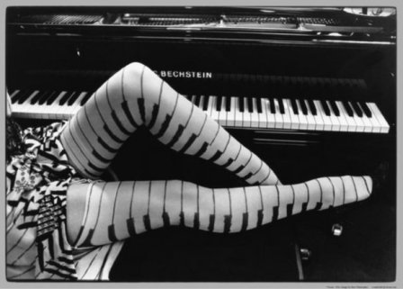
Степень участия в игре той или иной системы организма бывает различной: у пианиста больше всего и раньше всего устают руки,
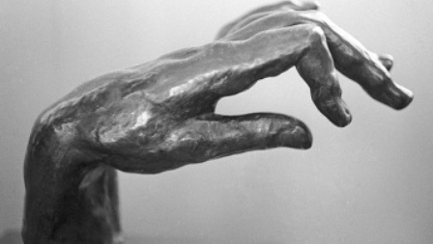
у трубача – губы. Это и есть локальное проявление центрального утомления – утомление корковых клеток мозга, которое выражается чувством усталости.
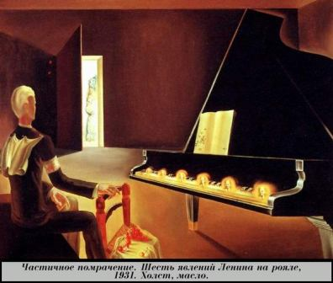
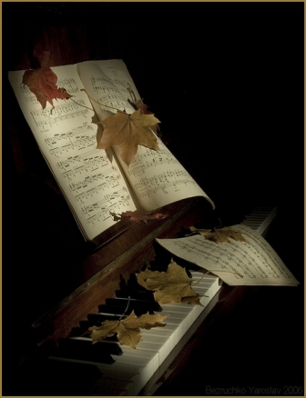
Утомление и усталость не обязательно наступают одновременно и равны друг другу по силе. Первое зависит главным образом от физических факторов: от количества, темпа, напряжения работы и ее обстановки. Вторая же в большей мере психического происхождения.

Работа подневольная, скучная, может породить чувство усталости даже после недолгих занятий.
Если пианист не будет внимательно прислушиваться к состоянию организма, и особенно рук, то он может довести себя до более или менее серьезного заболевания.
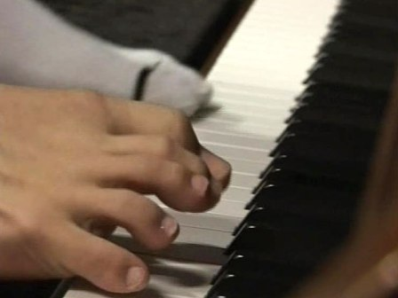
Сказывается утомление падением работоспособности, 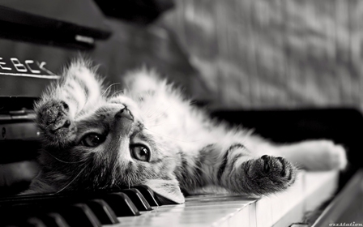

которая может быть вызвана и другими причинами: общим болезненным состоянием, жарой или холодом, пресыщением или голодом.
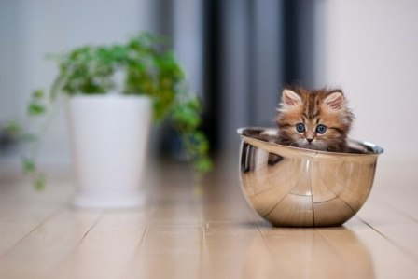

Падение работоспособности может быть следствием морального состояния
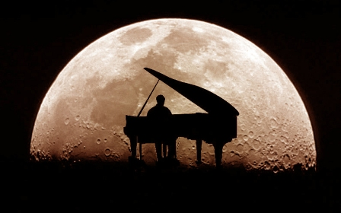
– горестного переживания, или наоборот, радостного события, отвлекающих мыслей и т.п.

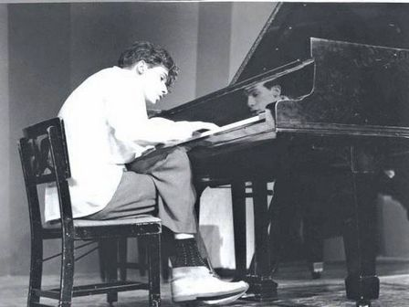

Характерным же признаком собственно утомления является падение работоспособности, вызванное непосредственно проделываемой работой.
Наиболее чувствительными к утомлению являются клетки больших полушарий головного мозга.
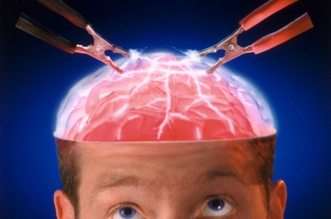

В случае, когда возбуждение бывает слишком сильным или чрезмерно длительным, наступает запредельное или охранительное торможение.
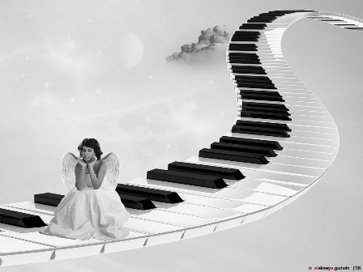

Выступая в роли «охранителя», торможение защищает мозг, обеспечивая после ежедневной нормальной деятельности необходимый покой в виде сна.
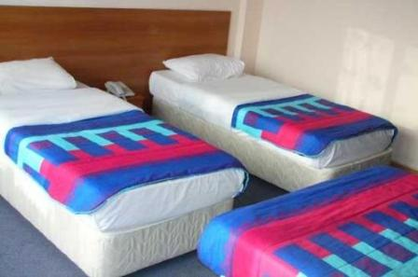

У пианиста ход развивающегося утомления примерно такой: прежде всего утрачивается полная сосредоточенность на работе,
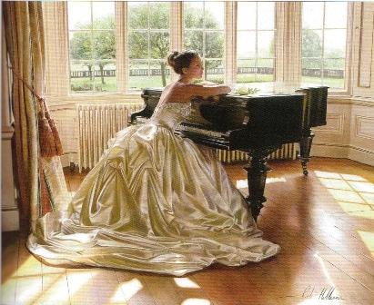
начинает отвлекать шум в соседней комнате, привлекают внимание призвуки в инструменте, которые раньше не замечал, возникают совершенно неожиданные ассоциации, никчемные воспоминания,

говоря языком физиологии, ослабляется рефлекс цели и ориентировочный рефлекс ( И.Павлов).
Работа перестает быть всепоглощающим процессом.
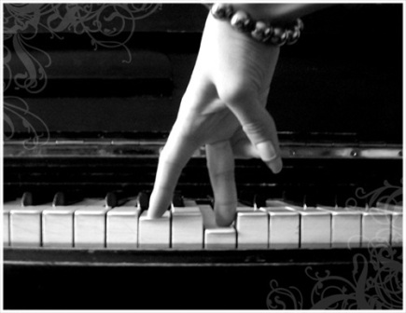
На следующем этапе утомления у пианиста начинает разлаживаться процесс работы и самой игры: память перестает фиксировать изучаемое, а руки неспособны не только нащупывать новые для них движения и ощущения, но и повторить случайную удачу. Остается лишь способность к механическому повторению прочно укоренившегося, к зубрежке ранее налаженных и стереотипных движений.
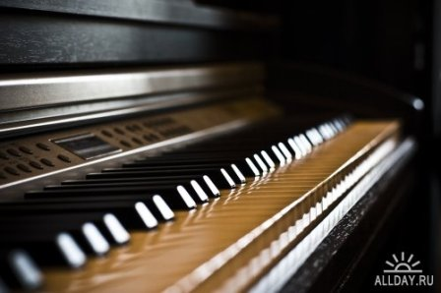

В дальнейшем разлаживается и эта способность. И чем настойчивее добиваешься удачи, тем хуже получается. Упорствуя, можно довести себя до того, что расстроится весь игровой процесс, пропадет уверенность в привычных действиях и рождается пессимистическое: «Все равно не выйдет!». И действительно, руки срываются с пассажей, на скачках появляется робость и теряется прицел.
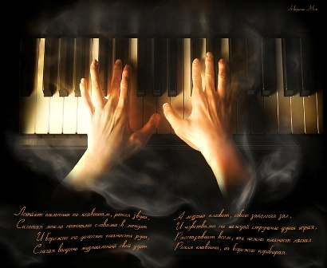
Бывает и иначе: ослабление функции торможения при утомлении неожиданно сказывается возбуждением: пальцы начинают «бежать», выходя из повиновения, движения становятся плохо управляемыми, растормаживаются ранее изжитые – заторможенные – ошибки в игре.
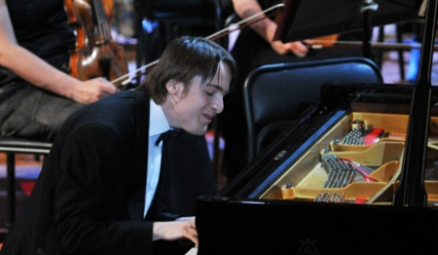

Тот или иной вид реакций при утомлении зависит от степени утомления, от общего нервно-психического состояния. Зависит он и от типа высшей нервной деятельности.
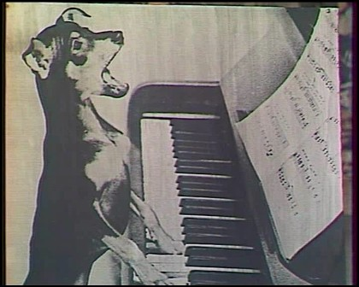

Все эти так хорошо знакомые пианисту признаки утомления отнюдь не специфичны. «Лестницу» симптомов приводит физиолог А. Ухтомский.

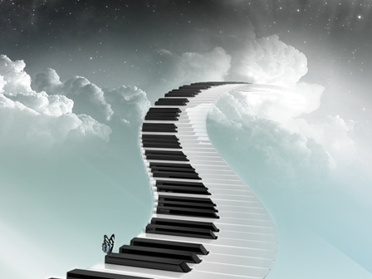

- Это – неспособность удерживать достаточно бдительное внимание на работе и ее обстановке; отсюда увеличение ошибок и брака.
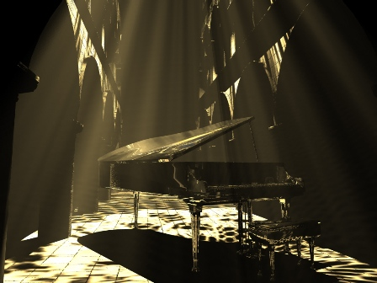
По физической природе – перед нами расстройство координации в поведении (расстройство функции торможения).
- Это – неспособность к созданию и усвоению новых полезных навыков при еще сохранении способности автоматического повторения старых, наиболее укоренившихся.
- Это – расстройство старых автоматических навыков… Все теперь требует утомительной дополнительной слежки за собой…
- И, наконец, это психозы утомления. (А. Ухтомский. Собр. Соч. т.3, стр.133. Изд. ЛГУ,1951).
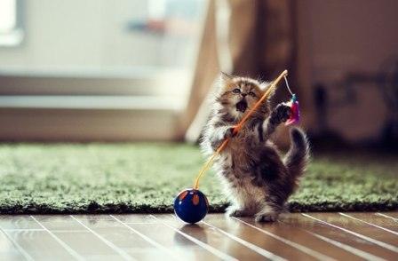

Все сказанное выше имеет отношение и к работе пианиста. Но фортепианная игра в то же время – физический труд и может проявляться как местное явление утомления рук.

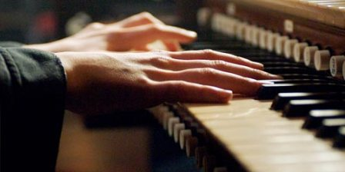
Прежде всего пианист должен проверить свое общее самочувствие: если утомление оказывается не общим, а местным, то помочь себе можно устранив лишние движения, сократив амплитуду движений, ослабив силу звучания. Значительно облегчает работу замедление темпа. Если это не помогает, надо сменить род работы. Иногда бывает достаточно перейти с пальцевой техники на аккордово-октавную или наоборот. В крайних же случаях приходится технически трудную работу заменить технически необременительной - над кантиленой или полифонией. Также благотворно сказывается смена утомившейся руки на неутомленную.

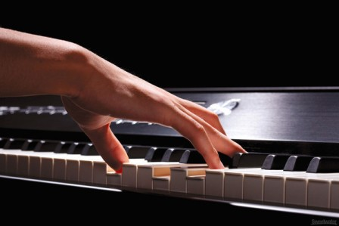
Утомление рук часто является как следствием так и причиной нарушений в работе мышц антагонистов. В норме, когда одна группа мышц работает – сокращается, другая, антагонистическая группа – расслабляется. Так действуют пары мышц – сгибатели-разгибатели, пронаторы-супинаторы, аб- и аддукторы; благодаря смене сокращения и расслабления они поочереди получают отдых. В неблагоприятных же случаях напряженными оказываются одновременно обе группы мышц и наступает мышечный спазм – зажим.

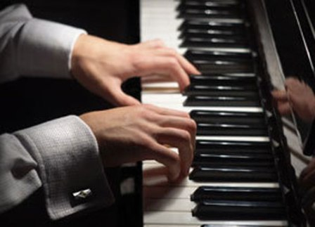

Причиной таких нарушений в работе мышц могут быть попытки решать технические задачи без соответствующей подготовки. Это может быть результат игры утомленными или холодными руками, а также следствие работы при общем утомлении.
У пианиста иногда дело доходит до того, что при исполнении кантилены вся мускулатура руки стягивается еще до игры – по мере приближения к клавиатуре. Напрягаются не только мышцы, проделывающие полезную работу, но одновременно и их антагонисты. Руки начинают уставать больше, чем при исполнении трудных пассажей. Особенно ощутимы эти напряжения в «браслете» запястья.
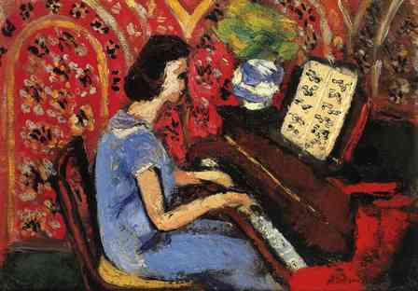
Напрягаются мышцы лица, шеи, даже спины.
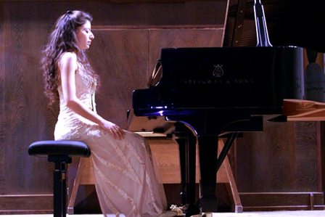
Пианист судорожно поднимает плечи, ключицы, закусывает губы, лицо его багровеет или, наоборот, бледнеет, дыхание нарушается.
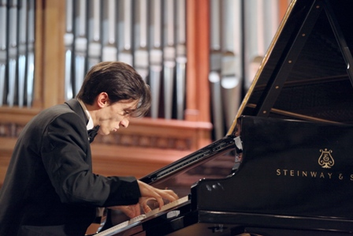
Аналогичное бывает при боязни предстоящих трудностей, скачков и еще неосвоенных игровых движений. Такие напряжения доводят руку до судорог и, поскольку они бессознательны, бороться с ними трудно.
Как же определить – наступило ли время прервать работу и отдохнуть?
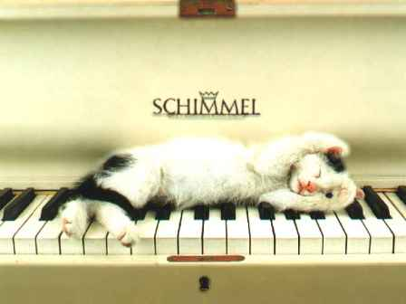
Ответить можно так: утомление не должно перейти предел, когда можно сказать себе: «Хорошо поработал! Немножко передохну и снова за рояль!».
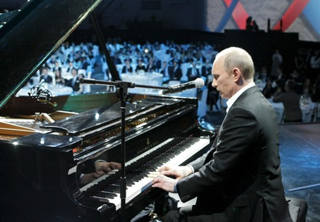
Такое самочувствие можно парадоксально определить как «бодрящее утомление».
Нужно еще раз отметить, что пианист никогда не должен забывать о том, что его руки – хрупкий «организм» и невнимательное обращение с ними может привести к катастрофе.
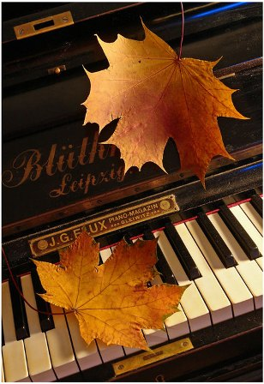
Ошибочно думать, что профессиональные трагедии случаются лишь тогда, когда пианист играет по 6-8 часов в сутки. Нет! Чаще всего 10-20 минут перенапряженной работы достаточно, чтобы потом неделями – месяцами мучиться с заболевшей рукой.
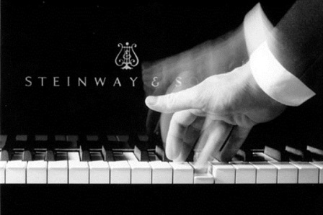
Само собой разумеется, что в определении допустимой дозы работы существенную роль играет самочувствие.
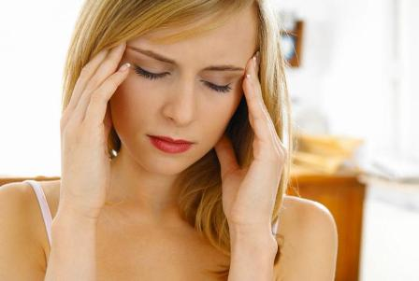
Оно зависит от здоровья организма пианиста. Самочувствие сказывается и на выносливости пианиста и на результативности его работы.

